


计算机组成原理
实验报告

专业班级： 计算机2101
学 号： 2006410127
姓 名： 袁雄杰

计算机科学与工程学院
2023年 11 月 11 日

实验一 运算器实验

一、实验目的
1、掌握微程序控制器的组成原理
2、掌握微程序的编写、输入，观察微程序的运行

二、实验内容
1、设计微地址转移逻辑电路和微地址寄存器电路，并生成相应的框图符号。
2、设计实现微程序控制器电路。
3、利用仿真波形图验证微程序控制器的功能。

三、实验设计电路图
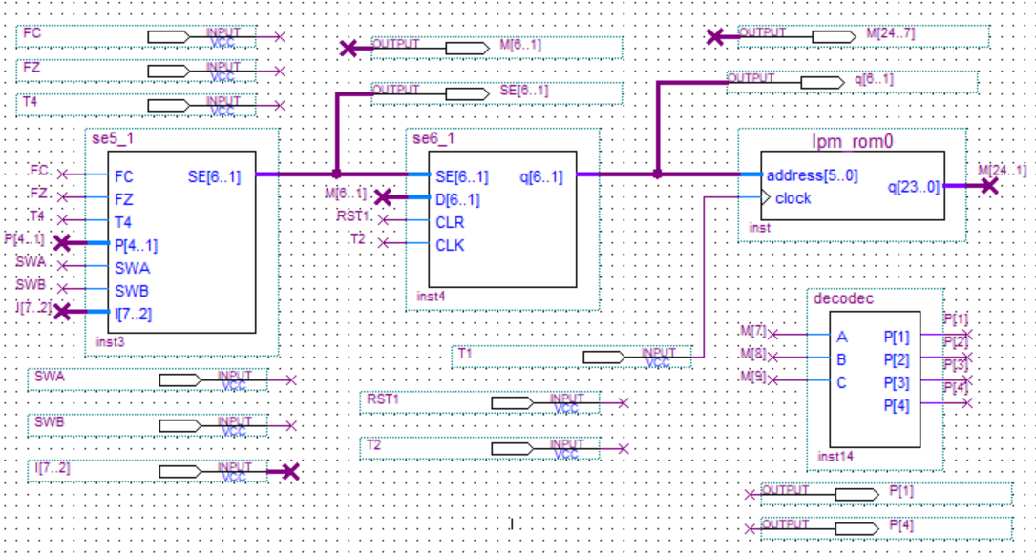

四、实验步骤
1、新建一个文件夹uCONTROL，创建工程，工程名为uCONTROL。新建主框图设计文件，文件名为uCONTROL.bdf。在框图文件uCONTROL.bdf中插入参数化模块lpm_rom，对其进行配置，具体方法和参数配置见实验二中的ROM实验，其中ROM初始化的数据表uCode.hex中存放的是表3-4中的微代码。（注：本实验中已经给同学们提供了ROM初始化文件，命名为uCode.hex。可以将这个uCode.hex复制到工程目录中，并添加进工程中，作为ROM初始化数据文件。）
2、设计微地址转移逻辑电路和微地址寄存器电路
（1）微地址转移逻辑电路
新建一个框图文件，文件名为se5_1.bdf，按照图3-4设计微地址转移逻辑电路（点击工具栏上的按钮，进入元件库，在Name中输入OR2，可以找到两输入或门元件；在Name中输入AND3，可以找到三输入与门元件；在Name中输入NOR3，可以找到三输入或非门元件；在Name中输入NAND3，可以找到三输入与非门元件；在Name中输入VCC，可以找到高电平元件），完成框图文件se5_1.bdf的设计。保存文件后，选择主菜单files→Create/Update →Create Symbol Files for Current File,在se5_1.bdf文件上生成框图符号文件se5_1.bsf。打开uCONTROL.bdf文件，点击工具栏上的按钮，进入元件库，在Name中输入se5_1。点击OK按钮后，插入用户自定义的框图符号se5_1。
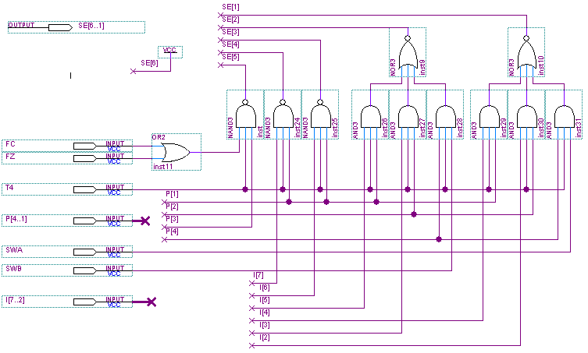
图3-4微地址转移逻辑电路

（2）微地址寄存器电路
新建一个框图文件，文件名为se6_1.bdf，按照图3-5设计微地址寄存器电路（点击工具栏上的按钮，进入元件库，在Name中输入DFFE，可以找到D触发器元件；在Name中输入NOT，可以找到非门元件），完成框图文件se6_1.bdf的设计。保存文件后，选择主菜单files→Create/Update →Create Symbol Files for Current File,在se6_1.bdf文件上生成框图符号文件se6_1.bsf。打开uCONTROL.bdf文件，点击工具栏上的按钮，进入元件库，在Name中输入se6_1。点击OK按钮后，插入用户自定义的框图符号se6_1。
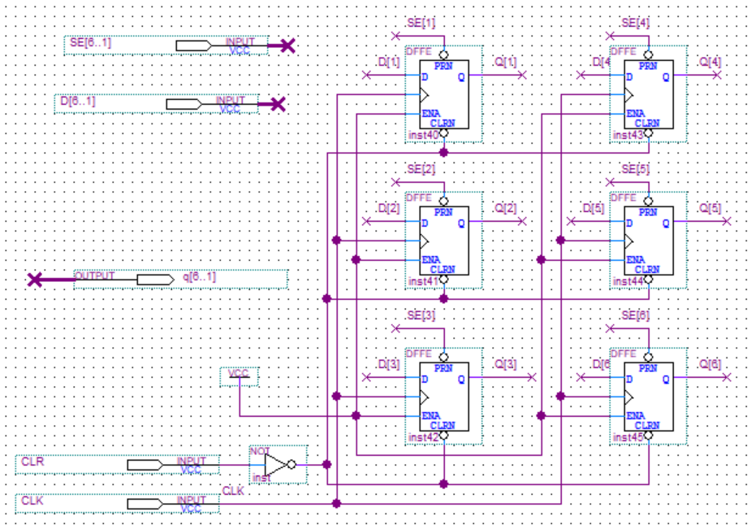
图3-5 微地址寄存器电路
4、设计译码器电路，产生P[1]-P[4]信号。新建一个框图文件，文件名为decodec.bdf，按照图3-6设计译码器电路，完成框图文件decodec.bdf的设计。保存文件后，选择主菜单files→Create/Update →Create Symbol Files for Current File,在decodec.bdf文件上生成框图符号文件decodec.bsf。打开uCONTROL.bdf文件，点击工具栏上的按钮，进入元件库，在Name中输入decodec。点击OK按钮后，插入用户自定义的框图符号decodec。
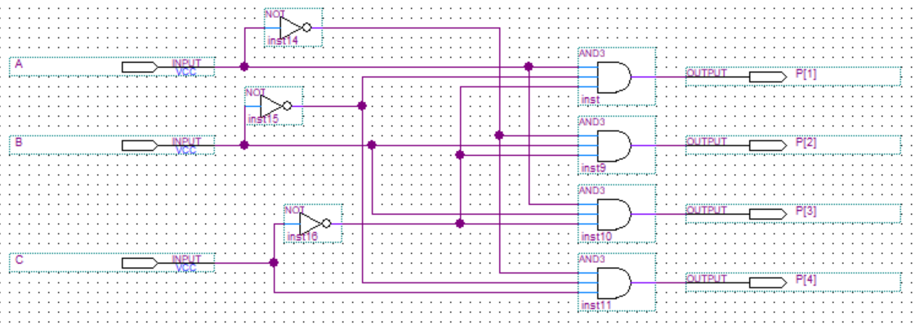
图3-6 译码器decodec电路
5、uCONTROL.bdf文件，添加输入输出引脚，形成完整的微程序控制器电路，如图3-3所示。为方便观察，添加五个输出引脚P[1]、P[4]、SE[6..1]、M[6..1]、q[6..1]。
6、编译、仿真验证微控制器的逻辑功能。波形图设计具体过程：
（1）启动时，RST1=1，短暂置1，进行复位操作。
（2）RST1=0，SWB=1，SWA=1，I7-I2=000000。
（3）给一个T1脉冲，观察记录输出数据P[1]、P[4]、SE[6..1]、M[6..1]、q[6..1]。
（4）给一个T2脉冲，观察记录输出数据P[1]、P[4]、SE[6..1]、M[6..1]、q[6..1]。
（5）给一个T4脉冲，观察记录输出数据P[1]、P[4]、SE[6..1]、M[6..1]、q[6..1]。
（6）重复执行步骤（3）-（5）。
（7）令I7-I2分别取值000100、0010 00、001100、010000，重复执行（3）-（6）。
这里提供一段ADD指令（I7-I2分别取值为000100）的波形作为示例波形，仅供参考。波形图文件设置如图3-7所示：
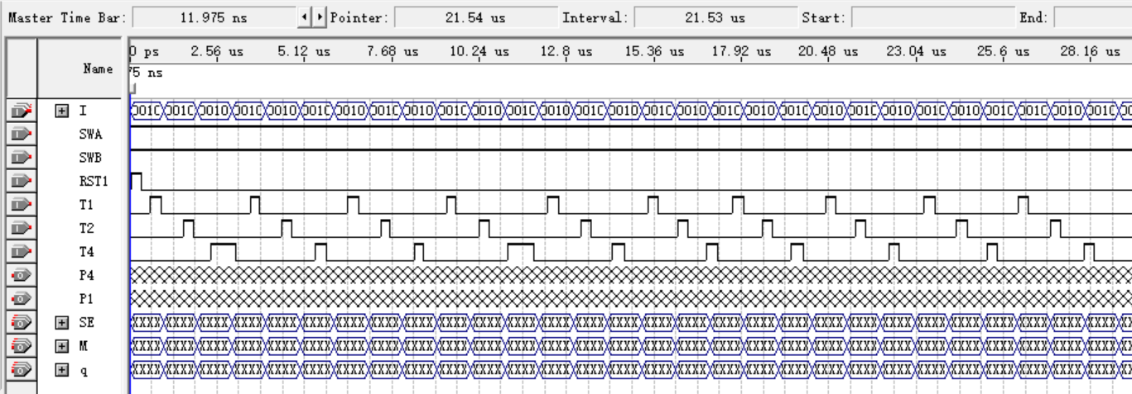
图3-7 波形图设置
仿真结果如图3-8所示：
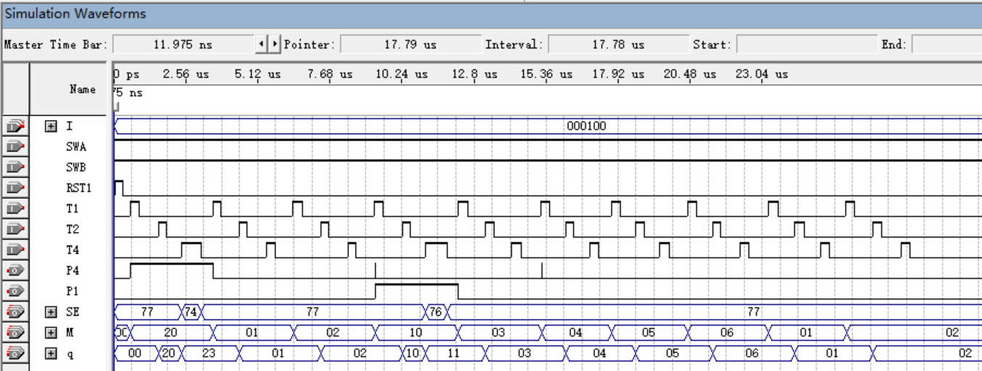
图3-8 仿真结果

五、实验结果与分析
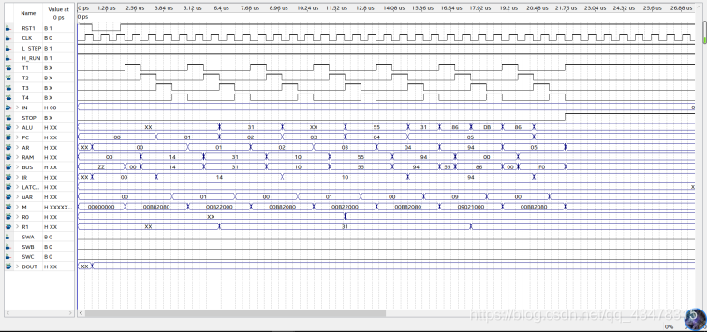

六、实验心得体会
通过这次的微程序控制实验，自己深有体会。原来计算机处理程序指令是通过先提取指令、送往指令寄存器，然后利用判断电路对指令类型进行测试，再进行相应的指令操作。在判断数据的流向、存储器的打开等选择上，这时就靠微程序起作用了。在手动操作运行程序时，我们通过逐步手动的控制输入输出流、WR、RD等控制信号，从而进行一系列的指令操作，完成所需运算。而微程序起的作用就是人为的把需要执行指令所需的“人为动作”，全部以微指令的方式存储起来，当需要执行相应的微指令时，直接从微存中调出微程序即可。所以，微程序起的作用简而言之就是替代手工的操作，使得计算机可以按照一定的逻辑关系运行，这同样也是计算机可以在没有人的操作下独立运行人们所编写的原因，同时也保持了绝对的准确性。

